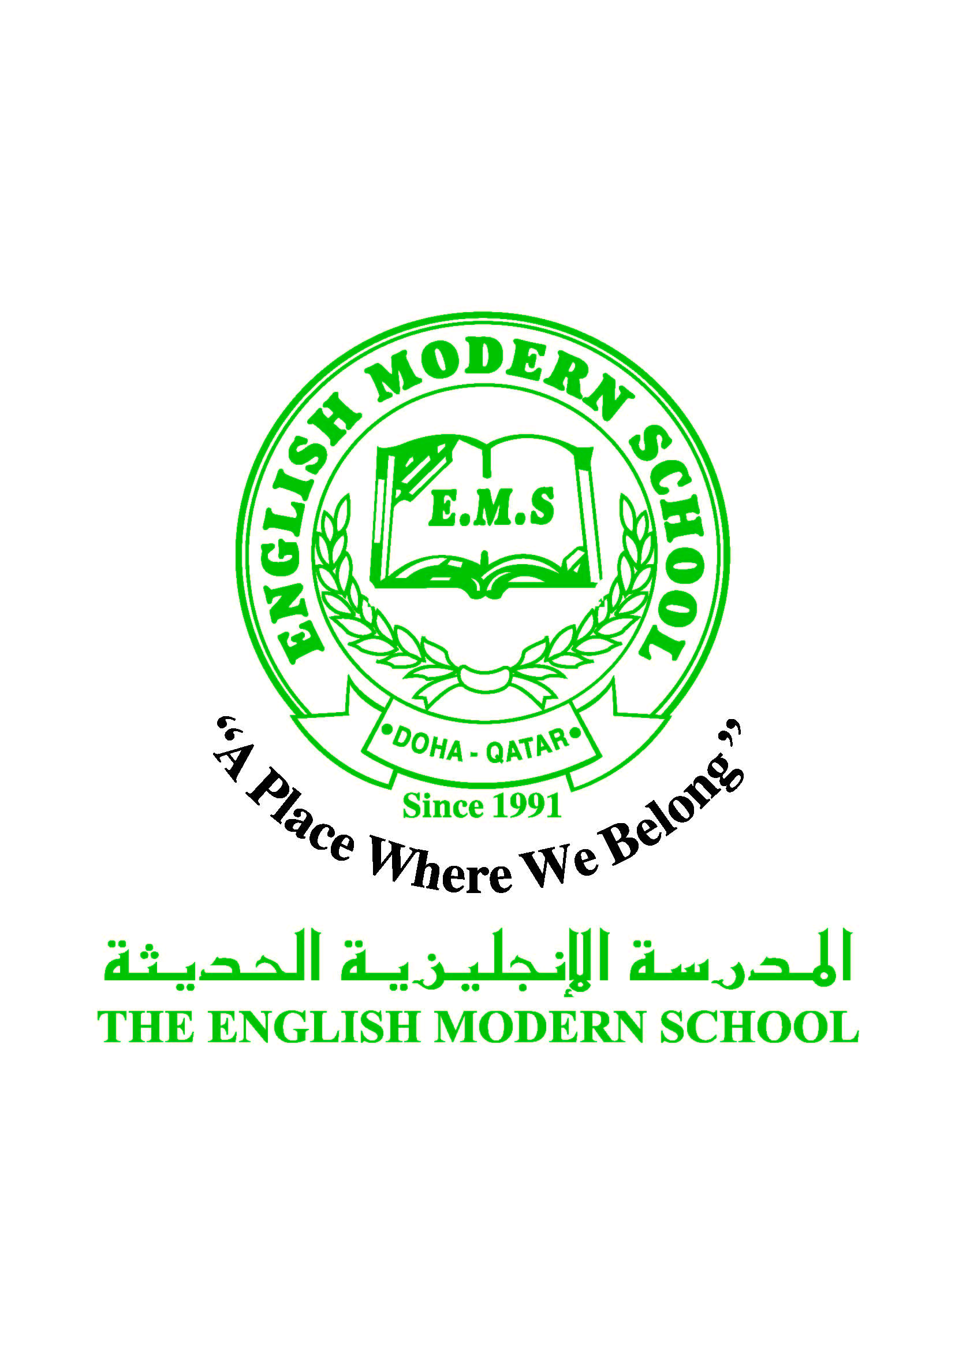
المدرسة الإنجليزية الحديثة قسمُ اللغة العربية 2016-2017

الرسالة الاسبوعية للفترة من 12/3 2017 إلى 16 / 3/ 2017
اللغة العربية
اليوم والتاريخ | الدرس/ النشاط | أعمال الصف | الواجبات
الأحد  12-3 | النشاط اللغوي  الضمائر | يشاهد الطلاب عرض الضمائر ثم يكتب الطلاب جملا بها ضمائر على السبورة الصغيرة | نسخ فقرة الحوار على دفتر الواجب ص(34) .
الإثنين  13-3 | النشاط اللغوي  الضمائر . | يصنف بطاقات الضمائر إلى  متكلم –مخاطب –غائب | كراسة النشاط ص(17 )
الثلاثاء  14-3 | الإملاء  حروف المد . | يكتب كلمات تشمل حروف المد | كراسة النشاط (18)
الأربعاء  15-3 | الخط . | يكتب الطلاب الكلمات الجديدة على السبورة الصغيرة ، ثم يكتب الجملة على الكتاب المدرسي . | نسخ الإملاء المنظور ص (19)في كراسة النشاط
الخميس  16-3 | الإملاء الأسبوعي . | الإملاء في بعض كلمات المد . | كراسة النشاط
التربية الإسلامية
اليوم والتاريخ | الدرس/ النشاط | أعمال الصف | الواجبات
الأحد  12-3 | أثر الإسلام والإيمان | يردد الطلاب الحديث مع بعضهم البعض ويفسر الطلاب معاني المفردات الجديدة . | كراسة النشاط ص 11  حفظ الحديث .
الإثنين  13-3 | أثر الإسلام والإيمان | يسمع بعض الطلاب الحديث الشريف ،ويكتب الطلاب معاني المفردات الجديدة على السبورة . | كراسة النشاط ص 12  حفظ الحديث
تاريخ قطر
اليوم والتاريخ | الدرس/ النشاط | أعمال الصف | الواجبات
الأربعاء  15-3 | أهم أعمال الشيخ جاسم بن محمدبن ثاني . | يمثل أحد الطلاب شخصية الشيخ جاسم . | حل التدريب ص (36)لون .

الكلمات البصرية
أسَد | بَطَّة | جَمَل | فِيل | غَزَال | كَلْب

النشاط | موعد التنفيذ | ملاحظات
الإملاء | الخميس  16-3-2017 | حروف المد .
النسخ | الأحد  12-3-2017 | نسخ فقرة الحوار ص(34)
التسميع | 13-3-2017 | قراءة الفقرات ص( 38)
اختبار قصير |  | التقييم الواقعي
رحلة | - | -
زيارة مكتبة | بالحصص المكتبية | يوم الأحد A2  يوم الإثنين 2D  يوم الثلاثاء 2B  يوم الأربعاء 2C
حكمة اليوم
إن مفاتيح العلوم العزائم

